【タイトル】
コードを書けない僕が、「できる」ではなく「気持ちよく使える」を作った話 —— Genspark用のChrome拡張を作るまで

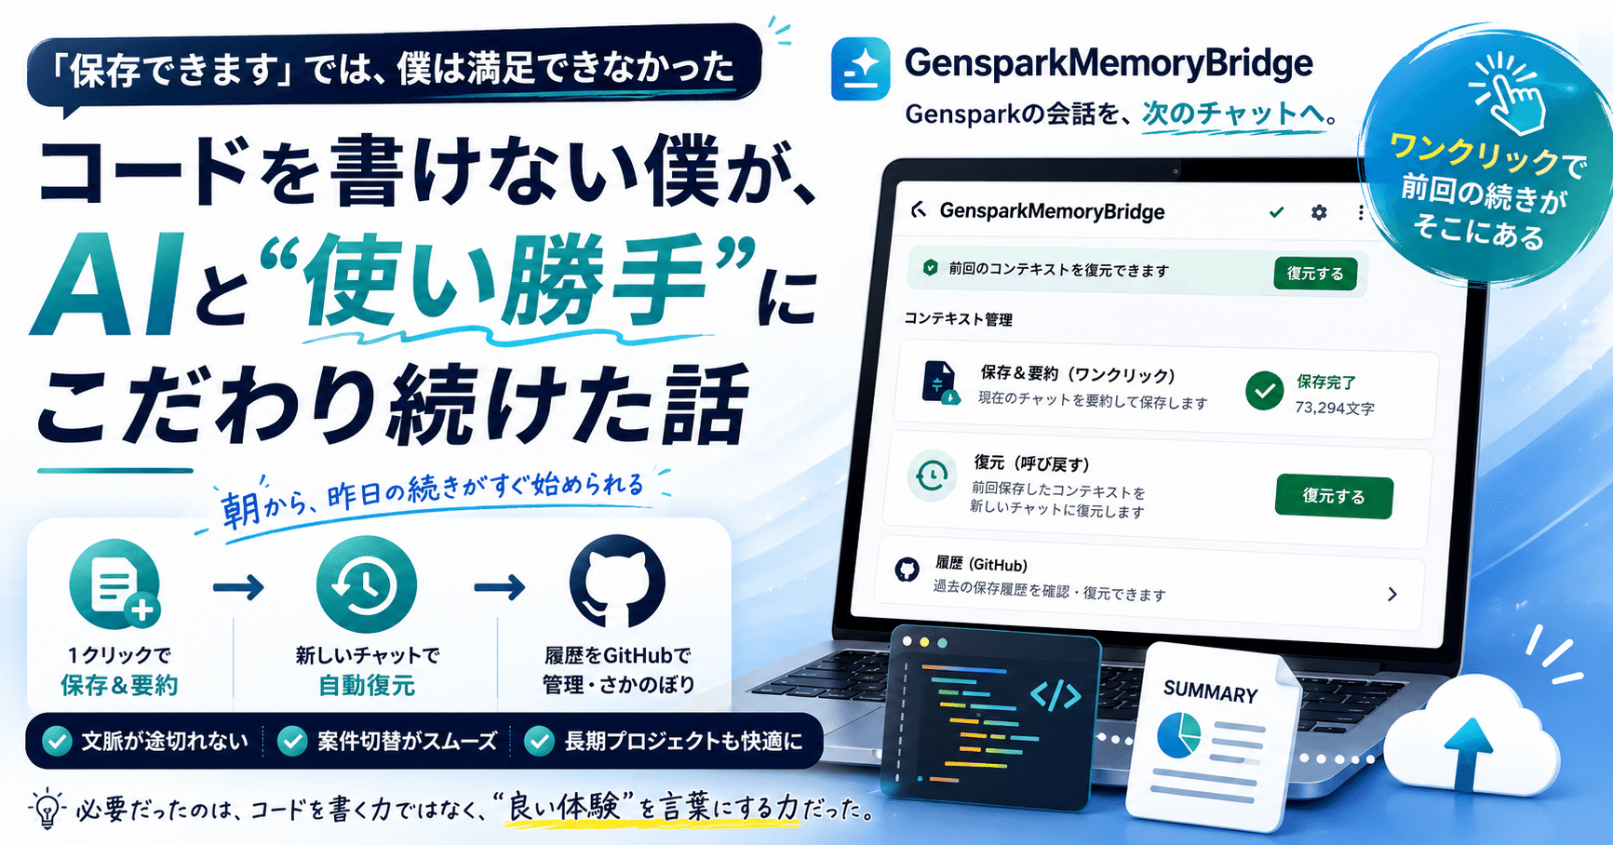
「保存できます」
——そう書かれた拡張機能を試して、僕は少しモヤモヤしていました。
この記事では、Gensparkの“記憶の仕組み”のクセと、それに不満を持った僕が、コードを書けないままChrome拡張を作るまでを書きます。
そして、
「できる」を「気持ちよく使える」に変えるには、何が必要なのか。
その考え方についても、お伝えします。
保存はされる。
ちゃんと動く。
でも、次のチャットを始めると、それを自動で読み込んでくれるわけではない。
結局、自分でファイルを開いて、コピーして、新しいチャットに貼り付ける。
「できる」と書いてあるのに、なぜか気持ちよくない。
この違和感を、僕はどうしても見逃せないんです。
業務委託でEC運用支援をしていると、この癖が仕事に直結します。
「一応動くサイト」と「思わず買いたくなるサイト」の差は、たいてい細部の“使い勝手”に宿っているからです。
今日は、その癖が高じて、Chrome拡張を1本作ってしまった話をします。
例によって、コードは1行も自分で書いていません。
AIに相談しながら形にしました。
でも、今日いちばん伝えたいのは、ツールの作り方ではありません。
「できる」で止まらず、「気持ちよく使える」まで詰める。
その考え方のほうです。
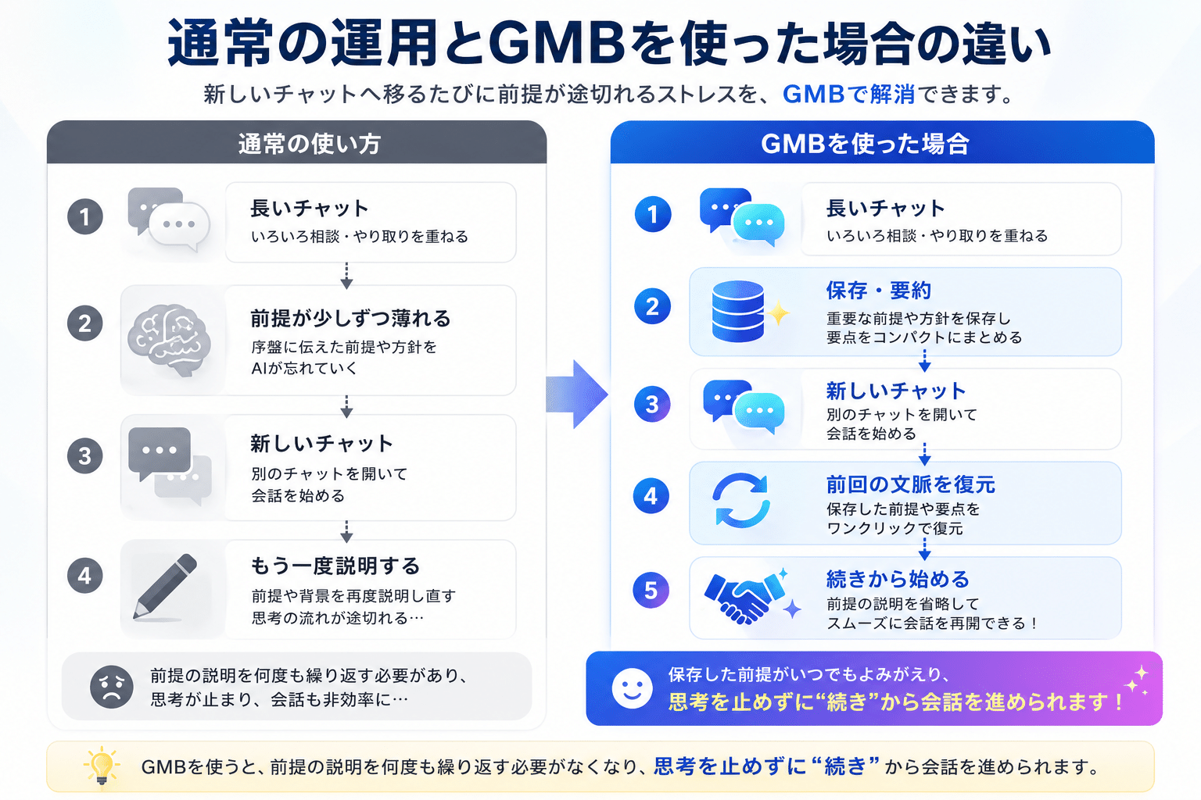GMBを使うと、前提を説明し直さずに続きを始められます。

きっかけ：AIが「さっき言ったよね？」という顔をし始めた
僕は日々の相棒として、GensparkというAIを使い込んでいます。
これがよくできていて、以前ChatGPTやClaudeでよく見かけた、
「この会話は長さの上限に達しました。新しいチャットを始めてください」
のような“強制終了”に当たりにくい。
長い会話でも止められず、するする続けられるんです。
止まらない。
素晴らしい。
……と、最初は思っていました。
でも、使い込むうちに気づきます。
止まらないのには、ちゃんとカラクリがある。
Gensparkは、会話が長くなると、履歴を自動的に要約・圧縮しながら会話を続けています。
要するに、「無限に覚えている」わけではなく、古いところを畳みながら続けている。
そして、圧縮するということは、古い情報から少しずつ薄まるということです。
序盤に、
「こういう方針で進めたい」
と伝えたはずの前提を、後半のAIはうっすら忘れている。
念のため、もう一度説明する。
またしばらくすると、ぼやける。
あの、
「さっき言ったよね？」
を飲み込む感じ。
地味に、でも確実に、体験を削っていました。
正確に書いておくと、Gensparkには「Hub」というプロジェクト単位のメモリ機能があります。
プロジェクトごとに専用スペースを作り、ファイルや会話を永続的に覚えさせる仕組みです。
ただ、僕がGensparkを使い始めた当時、タスクへの対応スケジュールがとにかくタイトでした。
Hubを活用するには、プロジェクトを切って、ファイルを整理して、指示を書いて……という前工程が必要になります。
その前工程に時間をかける余裕すら、正直、惜しかったんです。
今この瞬間、目の前のAIに話しかけて、今欲しい答えを引き出したい。
そのスピード感を最優先していました。
結果、Hubは使わずに、通常チャットを使い倒す運用になりました。
そして通常チャットには、セッションをまたいで会話の中身まで引き継ぐ仕組みはありません。
長い1本のチャットでは、記憶が薄れる。
新しいチャットへ移れば、記憶はゼロになる。
どちらに転んでも、通常チャットで走り続ける僕の使い方では、記憶は残らないんです。
ここで、
「まあ、そういうものか」
で止まれれば、僕も楽だったと思います。
でも、止まれませんでした。

「保存する拡張」は、もうあった。でも僕は満足できなかった
「会話を保存すればいいのでは」
と、まず考えました。
調べると、「Genspark Obsidian」というChrome拡張が、すでに存在していました。
Gensparkの会話を、Obsidianというメモアプリへ書き出してくれる、良いツールです。
保存という一点では、ちゃんと機能します。
でも、そこまでなんです。
保存はできる。
ただ、保存した内容を、次のチャットに戻す機能はない。
書き出された会話ログを自分でObsidianから開いて、コピーして、新しいチャットへ貼り付ける。
——ここは全部、手作業でした。
冒頭で書いたモヤモヤの正体は、ここです。
ここが、僕の“癖”が発動したポイントでした。
「保存できます」は、機能としては正しい。
でも、ユーザーの体験として見たら、道の半分で放り出されている。
本当に欲しいのは、「保存」ではありません。
**「次のチャットでも、昨日の続きから話せること」**です。
目的は保存ではなく、体験の連続性のはず。
保存する方法はあった。
でも、保存したものを次に“戻す”まで一貫してやってくれるものが、見つからなかった。
だったら、自分が満足できるものを作るしかない。
そう思いました。

作ったもの：朝、「前回の続き」がそこにある体験
というわけで作ったのが、Genspark Memory Bridge、以下GMBというChrome拡張です。
朝、僕はGensparkの新しいチャットを開きます。
すると画面の隅に、拡張がそっとバッジを出してくれる。
「前回コンテキストを復元できます」
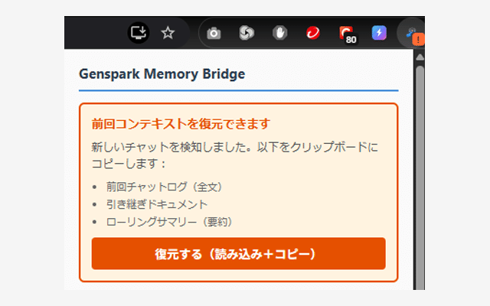保存済みコンテキストがあると、復元バナーが表示されます。
ワンクリック。
昨日終わったところの文脈が、そのまま新しいチャットに戻ってきます。
「えーと、どこまで話したっけ」
の数秒が消える。
たった数秒です。
でも、僕にとって大きかったのは、時間そのものではありません。
前回の状態を思い出し、頭を作業モードへ戻す。
その小さな中断がなくなったことです。
思考を止めず、そのまま続きから始められる。
この違いが、毎日の使い心地を大きく変えました。

機能は3つだけ、と決めました
機能は、できるだけシンプルにしました。
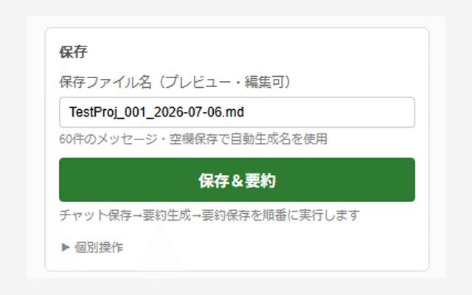保存と要約を1つの操作にまとめました。
GMBでできることは、主に次の3つです。
・今の会話をワンクリックで保存する
・新しいチャットへワンクリックで復元する
・保存履歴をGitHubで管理し、過去へさかのぼる
こだわったのは、2つ目の「復元」です。
保存できるツールは、すでにありました。
だから、僕が作る意味があるとしたら、
「保存の次」の一手を、いかに手作業なしで完結させるか。
そこしかない。
バッジで気づかせて、ワンクリックで戻す。
この一連の流れがぶつ切りにならないよう、何度も設計を直しました。
さらに、必要な文脈だけをコンパクトに引き継ぐ「要約保存」も加えました。
会話を機械的にぶつ切りにするのではなく、AI自身に要点をまとめてもらう。
序盤の大事な前提が失われにくい設計です。
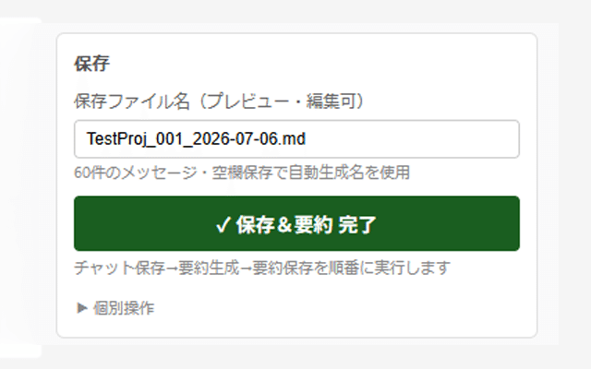保存と要約が完了すると、緑色のチェックで知らせます。
ここで僕がしつこく考えたのは、
「ユーザーは何回クリックさせられるか」
でした。
最初は、保存と要約で2回、復元で1回。
合計3クリックでした。
それを、保存と要約を1つのボタンに統合して、合計2クリックに減らしました。
たった1クリック減っただけ。
そう思うかもしれません。
でも、この1クリックの差で“リズム”が変わるんです。
操作が増えるほど、体験は濁る。
機能が増えることより、迷わず気持ちよく使えることのほうが、僕には大事なんです。

使ってみて、こう変わった
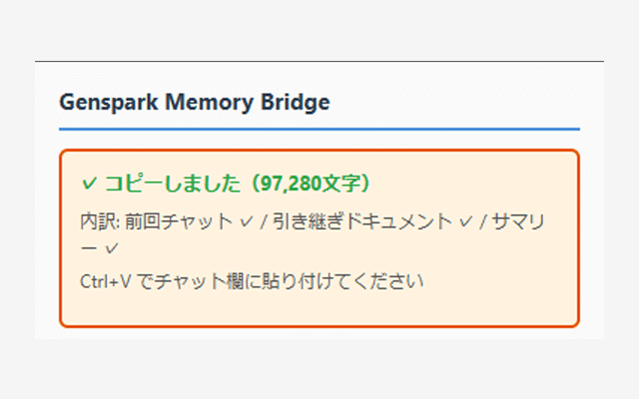会話全体を保存し、次回用のコンテキストを生成します。
一度会話全体を保存するのは、要約の精度を落とさないためです。
その後、AIが必要な文脈だけを抽出して、次のチャットで使いやすい形へ整理します。
抽象的な話が続いたので、実際にどう役立っているかを3つご紹介します。
ひとつ、案件ごとにチャットを切り替える
これが、いちばん実務で効いています。
EC支援は、複数案件が同時進行するのが普通です。
案件ごとに、文脈がまったく違う。
今までは案件を切り替えるたびに、
「あれ、この案件ってどこまで話したっけ」
と、頭を切り替えていました。
GMBで案件別に保存を分けたら、切り替えるだけで「前回どこまでだっけ？」がなくなる。
頭の切り替えコストが、ぐっと下がりました。
ふたつ、Gensparkに“記憶”を持たせる
最初に「自分ルール」を保存しておけば、毎回のチャットが、
「僕のことを分かっている状態」
から始まります。
例えば、
「僕は業務委託でEC運用支援をしている」
「回答は結論から」
「コードは書けないので、概念から説明してほしい」
こうした前提を、毎回説明する時間が消えます。
通常チャットには会話の中身を引き継ぐ仕組みがないGensparkで、それに近い体験を再現できました。
みっつ、長期プロジェクトをチャットまたぎで進める
案件が長引き、チャットが重くなってきたら、区切って要約保存する。
そして、軽い新しいチャットへ移って、続きから始める。
GMB自体がチャットを軽くするわけではありません。
でも、
「重くなったら、文脈を落とさずに身軽なチャットへ引っ越す」
ことができるようになりました。
これまでは、
「チャットが重すぎて動作が遅くなる」
という問題と、
「新しいチャットにしたら、前提が全部消える」
という問題が、トレードオフになっていました。
その両方を、一度に回避できるようになったんです。

この記事で、いちばん伝えたかったこと
ツールの話をしてきましたが、本当に伝えたいのはここです。
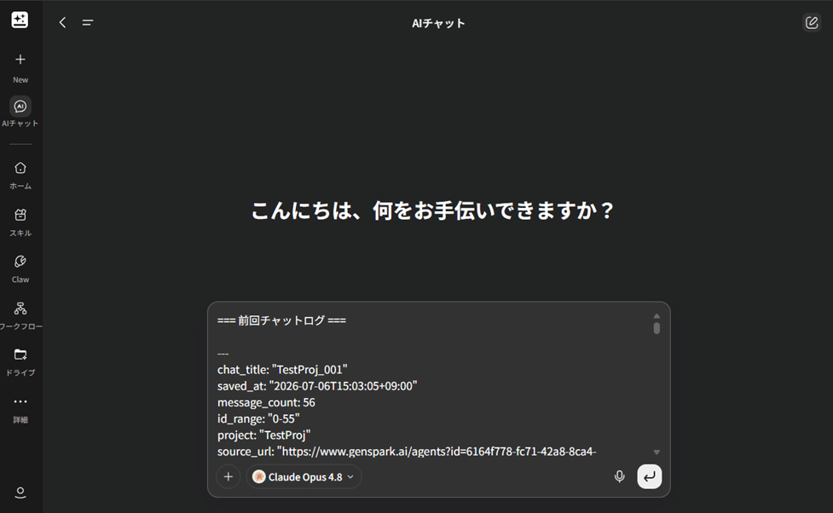前回の文脈を貼り付けるだけで、続きを始められます。
新しいチャットに貼り付けると、前回の文脈がそのまま戻ってくる
僕は、コードを書けません。
でも、
「この体験は、どこが気持ち悪いのか」
を言葉にすることはできます。
つまずいた回数は、数え切れません。
「保存できたのに、復元すると空っぽ」
「別の案件のデータが混ざる」
「新しいチャットを開いても、バッジが出ない」
——動いて見えるのに、実は壊れている。
そんな状態を何度も踏みました。
そのたびにAIへ、
「ここが気持ち悪い」
「こう動いてほしい」
と、自分の言葉で伝える。
それを繰り返して、少しずつ形にしていきました。
必要だったのは、コードを書く力ではありませんでした。
「何が良い体験で、何がダメな体験か」を見抜き、言葉にする力。
それが必要でした。
そして、これはツール作りに限りません。
僕が本業で行っているEC支援も、突き詰めれば同じです。
「一応使えるサイト」で止まらず、
「思わず進みたくなる体験」まで、細部を言葉にして詰めていく。
使い勝手。
見え方。
迷わなさ。
この“体験の質”にこだわることが、成果を分けます。

無料で公開しています
GMBは、Chrome Web Storeで無料公開しています。
Gensparkを使っていて、
「会話が長くなると文脈が薄れる」
「新しいチャットで前回の会話がゼロになる」
と感じたことがある方は、よかったら試してみてください。
インストールはこちらから：
https://chromewebstore.google.com/detail/genspark-memory-bridge/kfdjnaonpdjoelpnnnlcjllmmnkhjbhp
ソースコード（GitHub）：
https://github.com/Yasuaki-I/genspark-memory-bridge
使ってみた感想や、
「こういう機能が欲しい」
というご意見があれば、ぜひ聞かせてください。

そして、次回予告
今回は「AIとの会話の体験」の話でした。
次は、僕がいちばん語りたいテーマ。
「サイトやサービスの使い勝手・見え方を、どう見抜き、どう改善するか」
について、実際に僕が使っているツールと一緒にお届けします。
EC支援の現場で毎回向き合っている、いちばん成果に直結するところです。
「できる」で止まらず、「気持ちよく使える」まで。
そのこだわりの本丸を、次回お届けします。

次回作「UI診断ディレクター」のβテスターを、先着5名で募集します
次回の記事でご紹介する予定のツールが、UI診断ディレクターです。
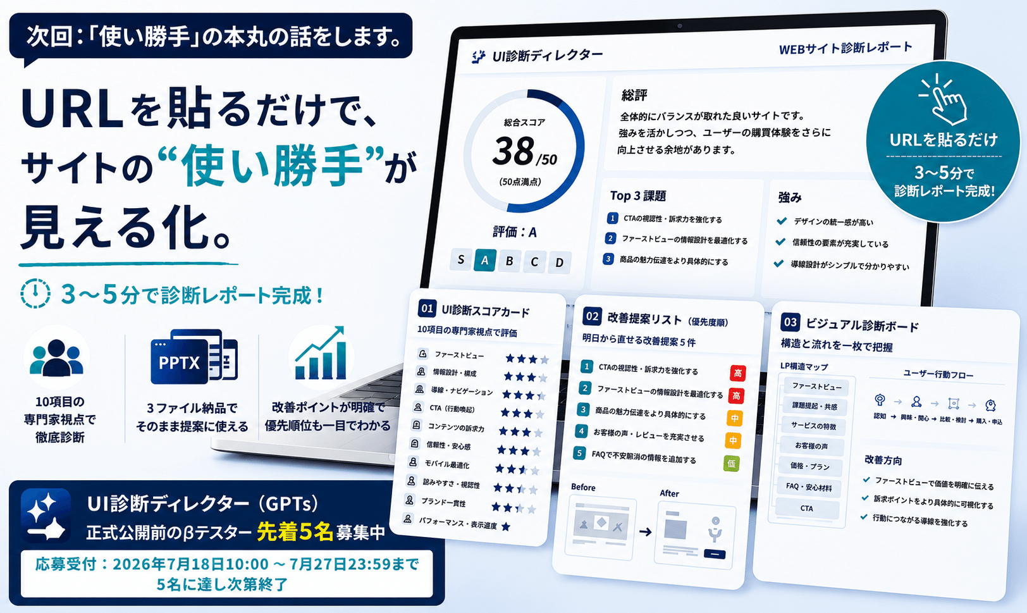URLを入力するだけで、診断から提案資料までを自動化します。
診断したいWebサイトのURLを1本送るだけで、Webディレクター視点の10項目診断を行い、次の3つの資料をPPTX形式で作成します。
作成する資料は、次の3つです。
・UI診断スコアカード
・優先順位付きの改善提案リスト
・改善前後を比較するビジュアル診断ボード
単に、
「ここを改善しましょう」
とテキストで回答するだけではありません。
社内共有やクライアントへの提案に使える資料として、診断結果を出力するツールです。
現在、正式公開に向けて、実際に使っていただき、操作の分かりやすさや診断結果の品質を確認してくださるβテスターを募集します。
募集人数と日程
募集人数：先着5名
応募受付：2026年7月18日10:00〜7月27日23:59
βテスト実施期間：参加決定後〜2026年8月1日
早い時期に参加が決まった方ほど、試用できる期間が長くなります。
7月19日から順次、参加方法をご案内します。
応募条件を確認したうえで、条件を満たす方から先着順で参加を決定します。
5名に達した場合は、締切日前でも募集を終了します。
こんな方に参加していただきたいです
・自社サイトやクライアントサイトの改善に関わっている方
・EC、LP、BtoB SaaS、サービスサイトなどを運営・支援している方
・診断結果やPPTXを、実務者の視点で確認していただける方
・2026年8月1日までに試用し、率直な感想をお送りいただける方
βテストでお願いしたいこと
UI診断ディレクターを実際に使い、次の点について感想をお聞かせください。
・操作中に迷ったところはなかったか
・診断結果は分かりやすかったか
・改善提案の優先順位に納得できたか
・生成されたPPTXを実務で使えそうか
・追加してほしい機能や説明はあるか
専門的なレポートを書く必要はありません。
「ここは良かった」
「ここは分かりにくかった」
「実際の仕事では、このように使えそう」
といった率直なコメントで十分です。
βテスター特典
βテストに最後までご協力いただいた方には、次の特典をご用意します。
① 正式公開後の製品版を無償提供
正式版のUI診断ディレクターを、追加料金なしでご利用いただけます。
② βテスト参加者限定・開発者レビュー1回
UI診断ディレクターで作成した診断結果を確認し、
「どの改善提案から着手するべきか」
という観点から、500〜1,000字を目安に個別コメントをお返しします。
これはβテストへのご協力に対する、参加者限定のレビューです。
応募前にご確認ください
診断に使用できるのは、次のいずれかに該当するWebサイトです。
・ご自身が所有または運営しているサイト
・業務上、診断・分析する権限を持っているサイト
・所有者や運営者から、診断の許可を得ているサイト
許可を得ていない第三者の会員限定ページ、社内ページ、非公開情報を含むページは、診断対象にできません。
公開ページはURLを使って診断します。
ログインが必要なページなどは、必要に応じてスクリーンショットを使った診断をご案内します。
応募方法
参加を希望される方は、この記事のコメント欄に、
「UI診断ディレクターのβテスター希望」
と、ひと言お書きください。
公開コメントが難しい方は、Xアカウント @Yasuaki_Irie へ、
「UI診断ディレクターのβテスター希望」
とDMをお送りください。
Xアカウントは、僕のnoteプロフィールからも確認できます。
最初のご連絡では、サイトURLや詳しい個人情報を記載する必要はありません。
参加をご案内する方へ、診断するサイトや連絡方法などの詳細を個別に確認します。
コメントまたはDMを送信した時点では、参加確定ではありません。
応募条件を確認したうえで、条件を満たす方から先着5名へ、参加方法をご案内します。
お預かりする情報について
診断に使用したサイトURLや、ご連絡いただいた情報を、許可なく公開することはありません。
ご感想を正式版の販売ページや紹介記事へ掲載させていただく場合も、掲載内容・お名前・肩書き・匿名表記について、必ず事前に確認します。
今回の記事でお伝えした、
「できる」で止まらず、「気持ちよく使える」まで詰める。
その最後の仕上げに、実際にWebサイトを運営・支援している方の視点をお借りできれば嬉しいです。

ここまで読んでいただき、ありがとうございました。
これからも、「できる」で終わらず、「気持ちよく使える」を形にしたツールや考え方を発信していきます。
Yasuaki
業務委託でEC運用支援とAIエージェント運用設計をしています。
「一応使える」で止まらず、
「気持ちよく使える」まで詰めるのが、
たぶん僕の仕事です。

